ORIENTAÇÕES GERAIS

DEFESA DE DISSERTAÇÃO DE MESTRADO

PROCEDIMENTOS SEM O RELATOR

Porto Alegre, Julho de 2008

SUMÁRIO

1. Entrega do material à Secretaria de Pós-Graduação 3
1.1 Modelo de documentos necessários 5
1.1.1 Termo de Recomendação e Solicitação para Defesa de Dissertação 5
1.1.2 Sugestão de Banca para Defesa de Dissertação de Mestrado 6
1.1.3 Carta de Aprovação do Comitê de Ética 7
1.2 Prazos 8
2. Composição da Banca 8
3. Realização da Banca 9

1. Entrega do material à Secretaria de Pós-Graduação

O discente do Programa de Pós-Graduação em Reabilitação e Inclusão (PPG-RI) deverá entregar sua Dissertação à Secretaria de Pós-Graduação (Prédio A - Sala A001 – Unidade IPA), mediante protocolo, em 3 (três) vias impressas encadernadas em espiral e 1 (uma) cópia em cd com arquivo em formato Word, com a dissertação completa, incluindo anexos.
O modelo e o formato da apresentação da Dissertação devem seguir as recomendações expressas pela ABNT tomando como referência o documento Institucional do Centro Univresitário Metodista do IPA denominado “Manual de redação acadêmica: estrutura, normas e métodos: Parte I”, que está disponível no site http://www.metodistadosul.edu.br/bibliotecas/B_Central/apres_trabalho.php , ou ser apresentada na forma de artigo (acessar modelo no endereço http://admin.metodistadosul.edu.br/tools//download/download.php4?arquivo=sec72277////NormasdissertaçãoPPG-RI.pdf ).
As cópias da Dissertação deverão estar acompanhadas dos seguintes documentos:
- Termo de Recomendação e Solicitação para Defesa de Dissertação - documento assinado pelo Professor Orientador, o qual deverá conter sugestão de data para realização da Banca de Defesa de Dissertação de Mestrado (DDM);
- Sugestão de Banca para Defesa de Dissertação de Mestrado – indicar 2 (dois) Professores Doutores e 1 (um) Professor Doutor Suplente, sendo que um dos Professores Doutores deverá ser externo ao Programa de Pós-Graduação em Reabilitação e Inclusão do Centro Universitário Metodista e o outro Professor Doutor deverá pertencer ao Programa. O Professor indicado como Suplente deverá pertencer ao Programa.

O Professor Orientador não deverá ser indicado nesse documento;

- Carta de Aprovação do Projeto de Pesquisa pelos Comitês de Ética em Pesquisa (CEP) das Instituições envolvidas – documento fornecido pelos CEPs após aprovação dos Projetos de Pesquisa;
- Cada cópia da dissertação (artigo ou dissertação) deve seguir as recomendações contidas no documento institucional “Manual de redação acadêmica: estrutura, normas e métodos: Parte I” das páginas 34 a 60.

Obs: Após a defesa o aluno terá 30 dias para entregar à Secretaria de Pós-Graduação a versão final de sua dissertação em duas vias impressas, encadernação térmica, capa padrão da Instituição e uma cópia em cd com arquivo em formato pdf com a dissertação completa, incluindo anexos.

A Secretaria de Pós-Graduação somente receberá a solicitação para a DDM se TODOS os documentos estiverem adequadamente preenchidos e assinados.
Somente poderão entregar sua documentação alunos que tenham concluído no mínimo 24 (vinte e quatro) créditos, sendo 12 (doze) créditos referentes às disciplinas obrigatórias e mais 12 (doze) das demais disciplinas do Programa, e que possuam Proficiência em Língua Inglesa.
Após a entrega o discente deverá aguardar as considerações do Colegiado.

1.1 Modelos de documentos necessários

1.1.1 Termo de Recomendação e Solicitação para Defesa de Dissertação
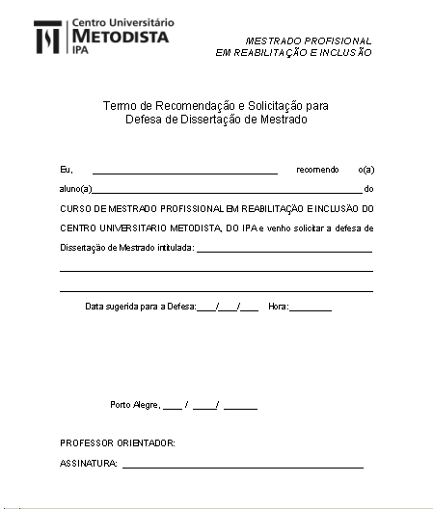

1.1.2 Sugestão de Banca para Defesa de Dissertação de Mestrado
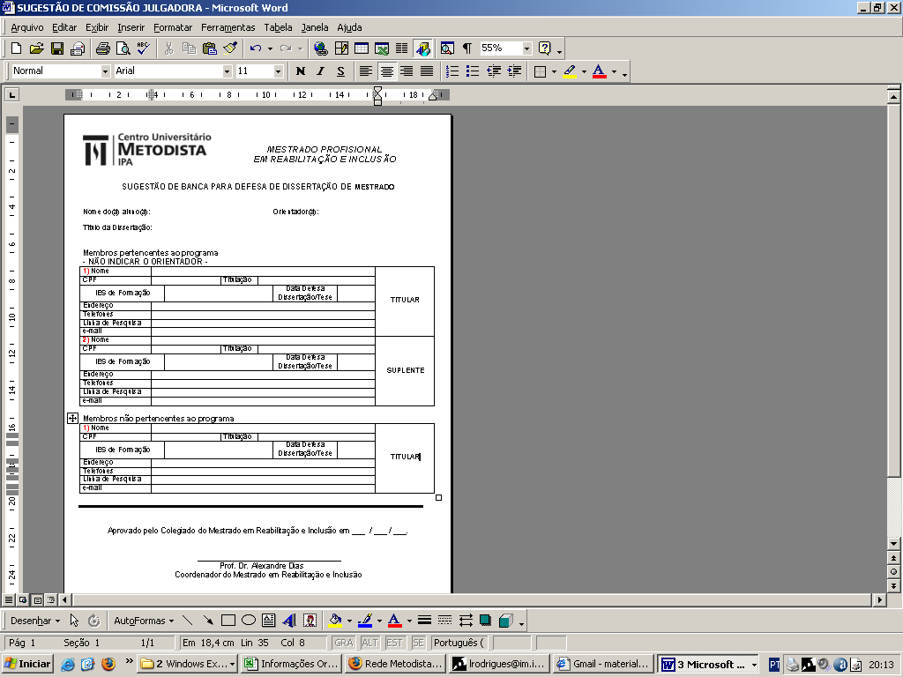

1.1.3 Carta de Aprovação do Comitê de Ética
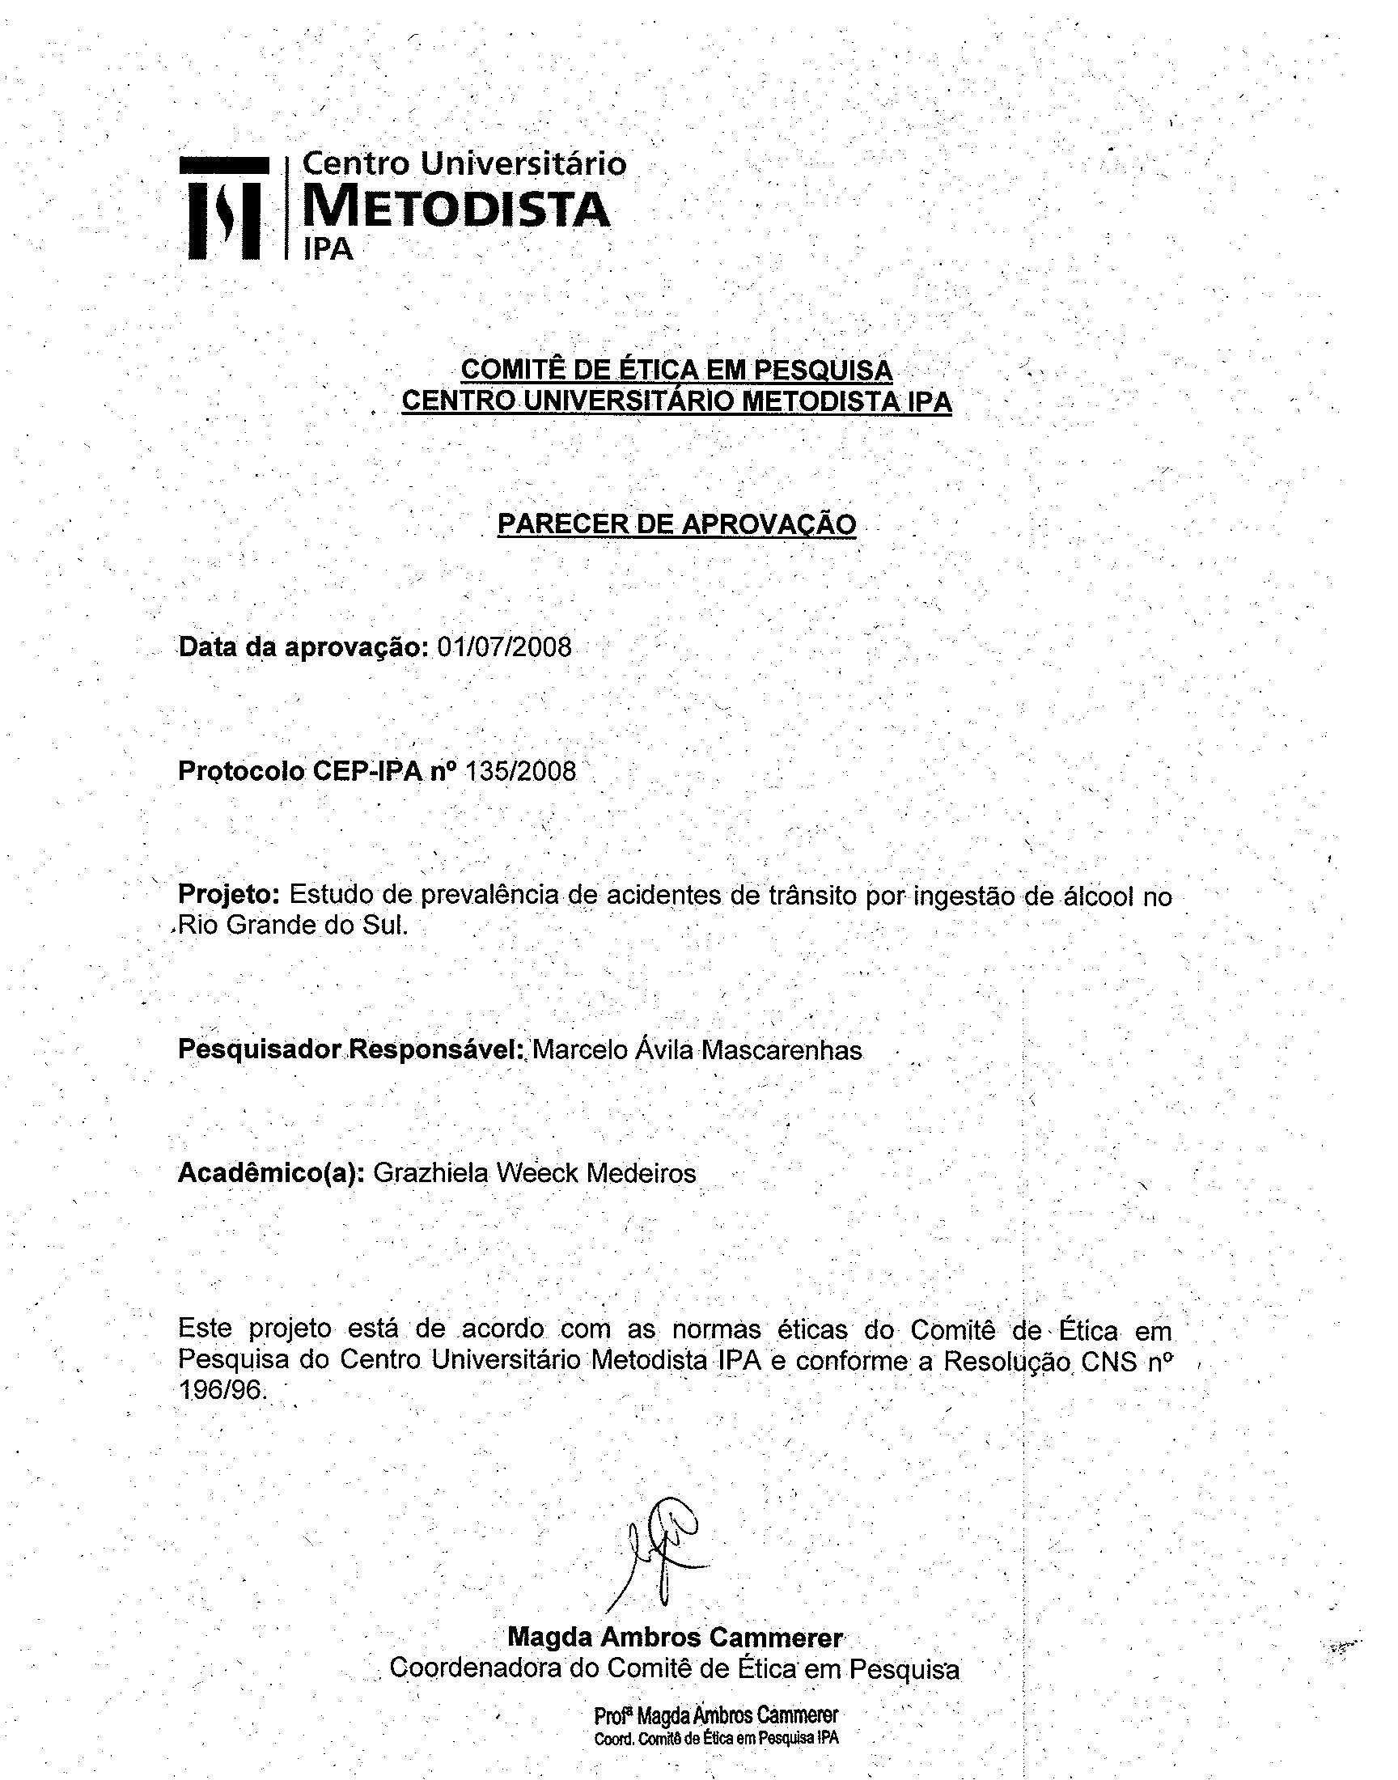

1.2 Prazos

A entrega do material supracitado deverá ocorrer com no mínimo 30 (trinta) dias de antecedência à data sugerida para a DDM conforme proposta no Termo de Recomendação.
O Colegiado deliberará sobre a composição da banca e a data da defesa na reunião ordinária subseqüente à entrega do material para defesa.
Ressalta-se que os discentes deverão estar atentos para as datas das reuniões do Colegiado do Programa, pois é a partir da deliberação do Colegiado que a defesa da Dissertação poderá ser realizada.

2. Composição da Banca

Uma vez protocolado o pedido de DDM caberá à Secretaria de Pós-Graduação encaminhar as solicitações para a próxima Reunião de Colegiado.
Somente na Reunião do Colegiado ocorrerá a nomeação formal da Banca de Defesa de Dissertação de Mestrado, ratificando, se necessário, a composição e a data sugerida ou, conforme disponibilidade institucional, determinando nova composição e/ou data.
Após a nomeação, a Secretaria de Pós-Graduação fará contato telefônico, eletrônico e por correspondência física com os membros da Banca de DDM a fim de confirmar nomes, datas e horários.
Havendo confirmação dessas informações, a Secretaria de Pós-Graduação fica responsável por providenciar reserva do local para a realização das Bancas de Defesa de Dissertação do Mestrado e enviar cópias impressas das Dissertações aos membros titulares e cópia eletrônica para o suplente. A divulgação da Banca também ficará a cargo da Secretaria.
Após a confirmação da data pelos membros da banca, caso não ocorra a presença de um dos indicados em tempo hábil (48 horas) para participar da mesma, deverá ser realizada comunicação por escrito explicitando o motivo da ausência. Nesses casos fica a cargo da Secretaria de Pós-Graduação o contato para comunicação do Suplente.
Havendo a necessidade de realizar a defesa em uma nova data, inicia-se um novo processo de escolha da banca, no qual a nomeação dos membros ocorrerá em reunião do Colegiado.

Compete ao Professor Orientador:
- presidir os trabalhos na Banca de DDM, embora não participe com considerações sobre a dissertação;
- assinar a Ata da DDM.

Compete aos Membros Titulares da Banca de DDM:
- avaliar o mérito científico e metodológico da dissertação;
- avaliar a capacidade de argumentação do discente durante a defesa perante a Banca;
- emitir parecer avaliativo para registro em ata;
- assinar a Ata da DDM.

Compete ao Membro Suplente da Banca de DDM, quando necessário:
- estar presente no dia da Banca de DDM;
- avaliar o mérito científico e metodológico da dissertação;
- avaliar a capacidade de argumentação do discente perante a Banca;
- emitir parecer avaliativo para registro em ata;
- assinar a Ata da DDM.

3. Realização da Banca

A Banca de DDM terá a duração de 03 (três) horas e consistirá de:
- Abertura dos trabalhos pelo Professor Orientador;
- Apresentação oral da Dissertação - o discente disporá de, no máximo, 45 minutos para a apresentação.
- Argüição - cada membro da banca, iniciando-se pelo membro externo ao Programa, disporá de 30 minutos para suas considerações.
- Após a argüição de cada membro da banca, o discente disporá de 15 minutos para sua argumentação.
- Encerramento dos trabalhos – o Professor Orientador fará o encerramento com a leitura do parecer de avaliação da Banca de Defesa de Dissertação de Mestrado, com as considerações dos membros da banca, após farão a assinatura da Ata de Defesa de dissertação.

Cada um dos 02 (dois) Membros Titulares da Banca de DDM atribuirá conceitos para os seguintes aspectos da Dissertação:
- Aprovado ou;
- Não aprovado.

Em caso de não aprovação os membros da banca deverão emitir um parecer explicitando o motivo e sugerindo as modificações necessárias. O discente disporá de até 30 dias para entregar novamente a Dissertação à Secretaria de Pós-graduação para que a mesma envie a banca para concederem um novo parecer. Este novo parecer deve ser expedido em até 7 dias.

